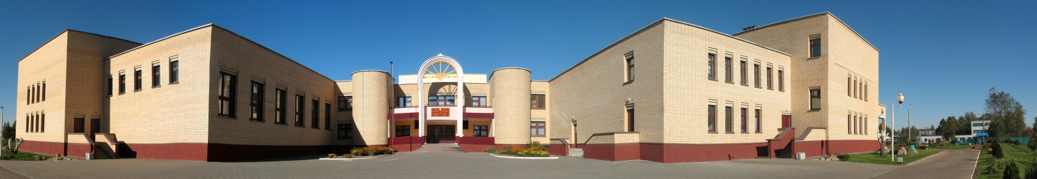

ГОСУДАРСТВЕННОЕ УЧРЕЖДЕНИЕ ОБРАЗОВАНИЯ

«МИНСКОЕ ОБЛАСТНОЕ КАДЕТСКОЕ УЧИЛИЩЕ»
проводит в 2024 г. набор учащихся в 8-й класс

Прием документов с 1 по 15 июня
Вступительные испытания с 20 по 30 июня

- Перед вступительными испытаниями кандидаты проходят
- медицинский осмотр (по месту жительства)
- психологический отбор
- проверку уровня физической подготовки

- Вступительные испытания проводятся по
- математике
- белорусскому или русскому языку (по выбору)

По окончании кадетского училища для выпускников предусмотрены льготы при поступлении в учреждения образования системы национальной безопасности Республики Беларусь

Желающие познакомиться с училищем и получить более подробную информацию приглашаются
на день открытых дверей
30 марта 2024 года.
В программе:
с 10.00 – экскурсии по училищу
с 11.00 – встреча с администрацией училища

День открытых дверей пройдет по адресу:
Минская обл., г.Слуцк,
ул. Магистральная, д.2
(8-01795) 2-91-15
(8-01795) 6-53-83
(8-01795) 2-92-24
(8-01795) 6-53-93

Адрес нашего сайта

moky.by

